标题：Private Equity and Financial Stability: Evidence from Failed-Bank Resolution in the Crisis
作者及机构:
EMILY JOHNSTON-ROSS:
SONG MA:
MANJU PURI:
摘要: This paper investigates the role of private equity (PE) in failed-bank resolutions after the 2008 financial crisis, using proprietary Federal Deposit Insurance Corporation failed-bank acquisition data. PE investors made substantial investments in underperforming and riskier failed banks, particularly in geographies where local banks were also distressed, filling the gap created by a weak, undercapitalized banking sector. Using a quasi-random empirical design based on detailed bidding information, we show that PE-acquired banks performed better ex post, with positive real effects for the local economy. Overall, PE investors played a positive role in stabilizing the financial system through their involvement in failed-bank resolution.
AI标题: 私募股权填补资本缺口：准随机实验破解危机期银行重组效能谜题
AI精炼: **论文总结** 该研究聚焦金融稳定领域，探讨私募股权（PE）在2008年危机后处理倒闭银行中的作用及对金融系统的影响。核心问题是：PE参与危机期银行重组是加剧风险还是促进稳定？此前研究多关注PE对企业运营的影响，但对其在银行危机中的角色缺乏实证分析。 作者利用美国联邦存款保险公司（FDIC）的专有竞标数据，通过准自然实验设计解决内生性问题。研究发现：PE倾向于收购资本不足、资产风险更高的倒闭银行（如不良房地产贷款占比高），尤其在周边银行自身承压的地区填补资本缺口。通过对比PE与传统银行在"相近竞标"中的表现（即双方报价差异<5%资产的案例），发现PE收购的银行后续分支关闭率更低、存款增长更稳健，且所在区域就业与小企业信贷恢复更快。 **方法创新**：基于竞标数据的"准随机"分组设计，有效剥离了PE的选择偏好与真实干预效果，为争议性议题提供了因果证据。研究表明，PE在危机中通过注入资本和运营能力，成为稳定金融系统的补充力量。
关键词:
准随机实验设计
FDIC竞标数据模型
第一价格密封拍卖机制
银行控股公司监管框架
损失分担协议评估
资本充足率动态分析
购买与承担交易模型
核心存款稳定性指标
学术要点: 学术要点 1：准随机实证设计（Quasi-random empirical design）||| 利用FDIC投标数据中标的差距小于5%的"接近投标"样本，构建类似随机实验的对照组，消除传统PE研究中难以解决的选择偏差问题。|||
学术要点 2：银行收购地理协同效应（Geographic synergies in bank acquisitions）||| 健康银行通过收购地理位置重叠的破产银行获取软信息传递优势，而PE投资者则填补缺乏此类协同效应标的的市场空白。|||
学术要点 3：损失分担协议（Loss share agreements）||| FDIC与收购方签订的贷款损失分担机制，通过结构化投标条款影响最终清算成本，是评估PE投标策略有效性的核心机制。|||
学术要点 4：监管审查与财团结构（Regulatory scrutiny and consortium structures）||| PE通过组建多机构财团（LLC形式），将个体股权控制在25%阈值下规避银行控股公司监管，形成独特的危机时期准入机制。|||
学术要点 5：资本缺口填补效应（Capital gap filling effect）||| PE在传统银行资本充足率低于警戒水平（Tier1 capital <10%）的地区，通过跨区域资本注入实现金融系统修复的替代渠道。
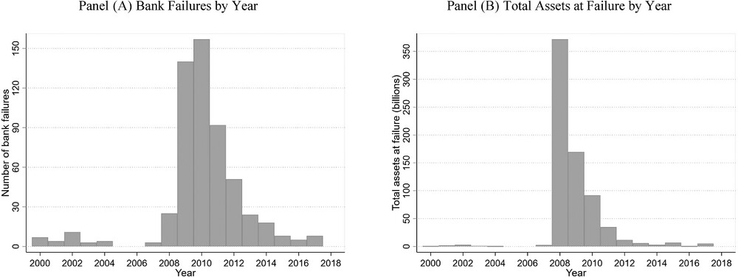
该图可能呈现FDIC竞标数据中私募收购银行的绩效对比及地域分布。
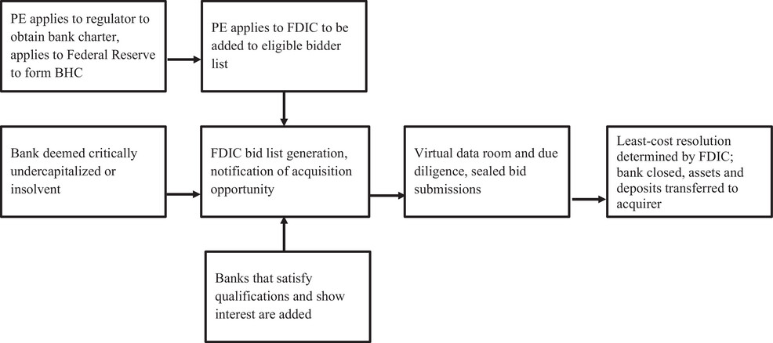
图片展示了PE收购失败银行的地理分布及投标过程数据对比。
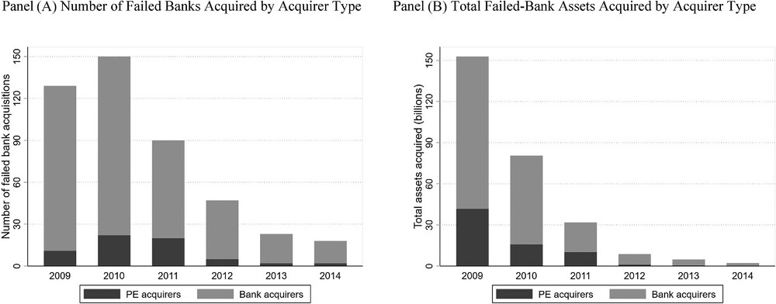
图片展示了FDIC失败银行收购数据中的投标分布及PE参与情况。
原文链接: https://onlinelibrary.wiley.com/doi/full/10.1111/jofi.13399

